Sistema de Controle de Estoque

SUMÁRIO

1. Levantamentos de Requisitos 3
1.1. Descrição do Sistema 3
1.2. Requisitos Funcionais 3
1.3. Requisitos Não Funcionais 5
1.4. Casos de Uso 5
2. Banco de Dados 5
2.1. DER (Diagrama Entidade Relacionamento) 5
2.2. Dicionário de Dados 5
3. Orientação à Objeto 6
3.1. Identificação das Classes 6
3.2. Definição de Atributos e Métodos 6
3.3. Diagrama de Classes 6
4. Protótipo das Interfaces 6

Levantamentos de Requisitos

Descrição do Sistema

Este sistema tem a responsabilidade de gerenciar um estoque de produtos e armazenar os dados relacionados a eles. Além disso, ele deve oferecer as opções de cadastrar produtos e as categorias relacionados a eles permitindo o controle da entrada e saída do estoque, bem como o controle da quantidade dos produtos. Por fim ele deve ser intuitivo, conciso e de fácil aprendizado por parte dos usuários.

Requisitos Funcionais

Número | Nome | Descrição
Produtos
RF01 | Cadastrar produtos | O sistema deve permitir cadastrar produtos
RF02 | Editar produtos | O sistema deve permitir editar produto
RF03 | Excluir produtos | O sistema deve permitir excluir produtos
RF04 | Exibir produtos | O sistema deve listar produtos
RF05 | Busca de produtos | O sistema deve permitir buscar produtos por nome
RF06 | Associar produtos a categorias | O sistema deve associar produtos a categorias
RF07 | Associar produtos e fornecedores | O sistema deve associar produtos a fornecedores
RF08 | Armazenar quantidade em estoque | O sistema deve armazenar quantidade em estoque
FR09 | O sistema deve definir o estoque mínimo | O sistema deve definir estoque mínimo
Categorias
RF10 | Cadastrar categorias | O sistema deve permitir cadastrar categorias
RF11 | Exibir categorias | O sistema deve listar categorias
RF12 | Editar categorias | O sistema deve editar categorias
RF13 | Excluir categorias | O sistema deve excluir categorias
Fornecedores
RF14 | Cadastrar fornecedores | O sistema deve permitir cadastrar fornecedores
RF15 | Exibir fornecedores | O sistema deve listar fornecedores
RF16 | Editar fornecedores | O sistema deve editar fornecedores
RF17 | Excluir fornecedores | O sistema deve excluir fornecedores
Movimentação de Estoque
RF18 | Registrar entradas de estoque | O sistema deve registrar entradas de estoque
RF19 | Registrar saídas de estoque | O sistema deve registrar saídas de estoque
RF20 | Atualizar automaticamente quantidade do produto | O sistema deve atualizar automaticamente a quantidade do produto
RF21 | Registrar histórico de movimentação | O sistema deve registrar histórico de movimentações
RF22 | Informar motivo da movimentação | O sistema deve permitir informar motivo da movimentação
RF23 | Não permitir estoque negativo | O sistema não deve permitir estoque negativo
Compras
RF24 | Registrar compras de produtos | O sistema deve registrar compras de produtos
RF25 | Associar compras a fornecedores | O sistema deve associar compras a fornecedores
RF26 | Atualizar estoque ao registrar compra | O sistema deve atualizar o estoque ao registrar uma compra
RF27 | Exibir histórico de compras | O sistema deve listar histórico de compras
Vendas
RF28 | Registrar vendas | O sistema deve registrar vendas
RF29 | Baixa automática no estoque | O sistema deve dar baixa automática no estoque
RF30 | Não permitir venda de estoque insuficiente | O sistema não deve permitir venda com estoque insuficiente
RF31 | Exibir histórico de vendas | O sistema deve listar histórico de vendas
Relatórios
Alertas
RF32 | Alerta de estoque mínimo | O sistema deve alertar quando o estoque estiver abaixo do mínimo
Usuários
RF33 | Cadastro de usuários | O sistema deve permitir cadastro de usuários
RF34 | Autenticação | O sistema deve permitir autenticação (login)
RF35 | Controle de permissões | O sistema deve controlar permissões de acesso

Requisitos Não Funcionais

Número | Nome | Descrição
Segurança
RNF01 | Autenticação JWT | O sistema deve utilizar autenticação via JWT
RNF02 | Proteção de rotas | O sistema deve proteger rotas por autorização
RNF03 | Criptografia de senhas | O sistema deve criptografar senhas
Banco de Dados
RNF04 | Integridade de dados | O sistema deve garantir integridade dos dados
RNF05 | Inconsistência de estoque | O sistema deve evitar inconsistências de estoque
Usabilidade
RNF06 | Interface intuitiva | O sistema deve possuir interface intuitiva
Arquitetura
RNF07 | Arquitetura em camadas | O sistema deve seguir arquitetura em camadas
RNF08 | API REST | O sistema deve utilizar API REST
Confiabilidade
RNF09 | Movimentações perdidas | O sistema deve garantir que movimentações não sejam perdidas
RNF10 | Registrar logs | O sistema deve registrar logs de erro

Casos de Uso
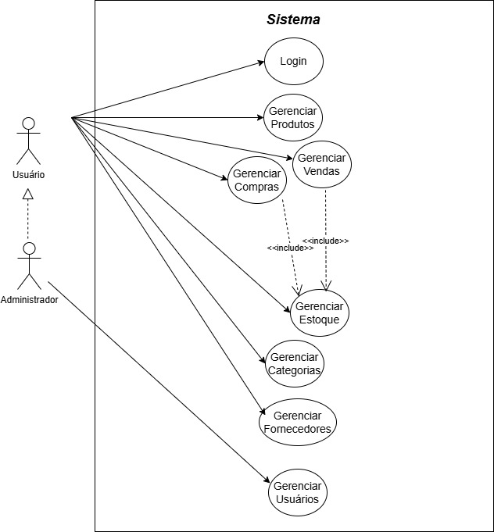

Banco de Dados

DER (Diagrama Entidade Relacionamento)
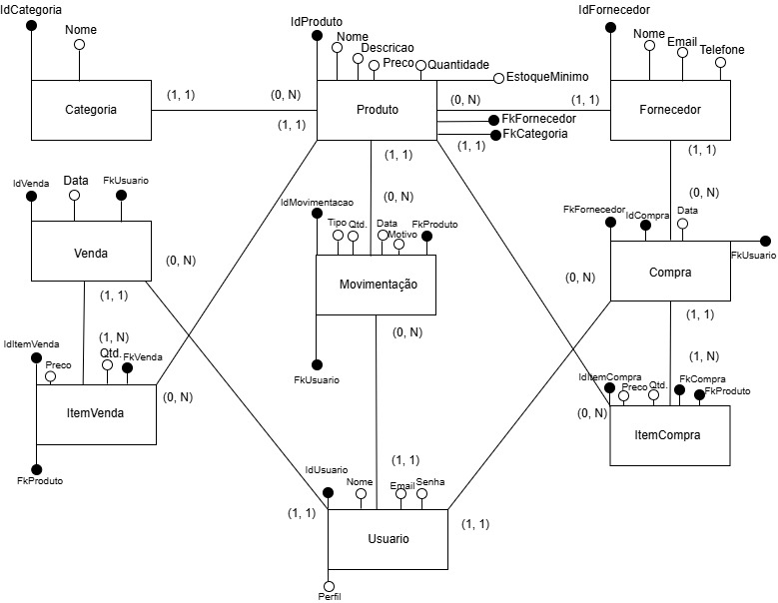

Dicionário de Dados

Nome da Tabela | Nome da Coluna | Descrição | Tipo de Dados | Tamanho | Obrigatório | Chave Primária | Chave Estrangeira | Observações
Produto | ID | Identificador da tabela. | UUID | - | SIM | SIM | - | -
 | Nome | Nome do produto | VARCHAR | 100 | SIM | - | - | -
 | Descricao | Descrição detalhada | VARCHAR | 255 | NÃO | - | - | -
 | Preco | Preço do produto | DECIMAL (10, 2) | - | SIM | - | - | -
 | Quantidade | Quantidade em estoque | INT | - | SIM | - | - | -
 | EstoqueMinimo | Quantidade mínima para alerta | INT | - | SIM | - | - | Campo para alerta e-mail e telefone
 | FkCategoria | Referência à categoria | UUID | - | SIM | - | SIM | Faz referência a tabela categoria
 | FkFornecedor | Referência à fornecedor | UUID | - | SIM | - | SIM | Faz referência a tabela fornecedor

Nome da Tabela | Nome da Coluna | Descrição | Tipo de Dados | Tamanho | Obrigatório | Chave Primária | Chave Estrangeira | Observações
Categoria | ID | Identificador da tabela. | UUID | - | SIM | SIM | - | -
 | Nome | Nome da categoria | VARCHAR | 100 | SIM | - | - | -

Nome da Tabela | Nome da Coluna | Descrição | Tipo de Dados | Tamanho | Obrigatório | Chave Primária | Chave Estrangeira | Observações
Fornecedor | ID | Identificador da tabela. | UUID | - | SIM | SIM | - | -
 | Nome | Nome do fornecedor | VARCHAR | 100 | SIM | - | - | -
 | Telefone | Telefone do fornecedor | VARCHAR | 20 | SIM | - | - | -
 | Email | Email do fornecedor | VARCHAR | 150 | SIM | - | ÚNICO | -

Nome da Tabela | Nome da Coluna | Descrição | Tipo de Dados | Tamanho | Obrigatório | Chave Primária | Chave Estrangeira | Observações
Movimentação | ID | Identificador da tabela. | UUID | - | SIM | SIM | - | -
 | Tipo | Tipo da movimentação | VARCHAR | 10 | SIM | - | - | Entrada ou saída
 | Quantidade | Quantidade movimentada | INT | - | SIM | - | - | -
 | Data | Data da movimentação | DATETIME | - | SIM | - | - | -
 | Motivo | Motivo da movimentação | VARCHAR | 255 | SIM | - | - | -
 | FkProduto | Referência a produto | UUID | - | SIM | - | SIM | Faz referência a tabela produto
 | FkUsuario | Referência à usuário | UUID | - | SIM | - | SIM | Faz referência a tabela usuário

Nome da Tabela | Nome da Coluna | Descrição | Tipo de Dados | Tamanho | Obrigatório | Chave Primária | Chave Estrangeira | Observações
Compra | ID | Identificador da tabela. | UUID | - | SIM | SIM | - | -
 | Data | Data da compra | DATATIME | - | SIM | - | - | -
 | FkUsuario | Referência à usuário | UUID | - | SIM | - | SIM | -
 | FkFornecedor | Referência à fornecedor | UUID | - | SIM | - | SIM | -

Nome da Tabela | Nome da Coluna | Descrição | Tipo de Dados | Tamanho | Obrigatório | Chave Primária | Chave Estrangeira | Observações
ItemCompra | ID | Identificador da tabela. | UUID | - | SIM | SIM | - | -
 | Quantidade | Quantidade comprada | INT | - | SIM | - | - | -
 | Preco | Preço de compra | DECIMAL (10,2) | - | SIM | - | - | -
 | FkCompra | Referência à compra | UUID | - | SIM | - | SIM | -
 | FkProduto | Referência à produto | UUID | - | SIM | - | SIM | -

Nome da Tabela | Nome da Coluna | Descrição | Tipo de Dados | Tamanho | Obrigatório | Chave Primária | Chave Estrangeira | Observações
Venda | ID | Identificador da tabela. | UUID | - | SIM | SIM | - | -
 | Data | Data da venda | DATETIME | - | SIM | - | - | -
 | FkUsuario | Referência à usuário | UUID | - | SIM | - | SIM | -

Nome da Tabela | Nome da Coluna | Descrição | Tipo de Dados | Tamanho | Obrigatório | Chave Primária | Chave Estrangeira | Observações
ItemVenda | ID | Identificador da tabela. | UUID | - | SIM | SIM | - | -
 | Quantidade | Quantidade Vendida | INT | 100 | SIM | - | - | -
 | Preco | Preço de venda | DECIMAL  (10, 2) | - | SIM | - | - | -
 | FkProduto | Referência à produto | UUID | - | SIM | - | SIM | -
 | FkVenda | Referência à venda | UUID | - | SIM | - | SIM | -

Nome da Tabela | Nome da Coluna | Descrição | Tipo de Dados | Tamanho | Obrigatório | Chave Primária | Chave Estrangeira | Observações
Usuário | ID | Identificador da tabela. | UUID | - | SIM | SIM | - | -
 | Nome | Nome do usuário | VARCHAR | 100 | SIM | - | - | -
 | Senha | Senha do usuário | VARCHAR | 255 | SIM | - | - | -
 | Email | Email do usuário | VARCHAR | 255 | SIM | - | ÚNICO | -
 | Perfil | Tipo de usuário | VARCHAR | 50 | SIM | - | - | Tipo: Admin ou Operador

Orientação à Objeto

Identificação das Classes

Classe | Responsabilidade
Produto | Representa um produto no sistema
Categoria | Representa uma categoria do produto no sistema
Fornecedor | Representa um fornecedor que fornece o produto
Movimentação | Representa a movimentação de um produto no sistema (entrada/saída)
Compra | Representa a compra de um produto
ItemCompra | Representa o produto que foi comprado
Venda | Representa a venda de um produto
ItemVenda | Representa a venda de um produto
Usuário | Representa uma pessoa que acessará o sistema

Definição de Atributos e Métodos

Diagrama de Classes

Protótipo das Interfaces

